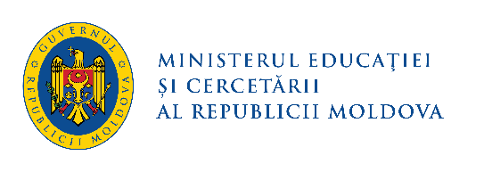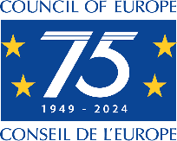

AGENDA
atelierelor de formare privind implementarea pachetului informațional elaborat pentru prima lecție cu genericul „Împreună pentru pace” pentru ciclul liceal în anul de studii 2024-2025

Locul: Platforma ZOOM

Ora | Raion/Municipiu | Link Zoom
21 august  09.00-11.00 | Bălți, Briceni, Edineț, Dondușeni, Drochia, Fălești, Florești, Glodeni, Ocnița, Rezina, Râșcani, Sângerei, Soroca, Șoldănești, Telenești | https://coe-int.zoom.us/j/64129070515?pwd=LpJTjRclxXWGKBI2XWLqWatbcktcb7.1  ID: 641 2907 0515  Parolă: 711010
21 august  12.00-14.00 | Anenii Noi, Chișinău, Criuleni, Călărași, Dubăsari, Hâncești, Ialoveni, Nisporeni, Orhei, Strășeni, Ungheni | https://coe-int.zoom.us/j/64261950509?pwd=UXRocCzboEKwnDyil4OFtEVTyRHWQJ.1  ID: 642 6195 0509  Parolă: 139821
21 august  15.00-17.00 | Basarabeasca, Cahul, Cantemir, Căușeni, Cimișlia, Leova, Ștefan Vodă, Taraclia, UTAG | https://coe-int.zoom.us/j/66463677658?pwd=kTtSYWYaDGSmbtj2PX9Ht6XL7p4BhE.1  ID: 664 6367 7658  Parolă: 129171

Formatori: Călin RUS, Olga ELPUJAN

Participanți: cadre manageriale, profesori diriginți

Obiective:
- asigurarea unei înțelegeri clare și detaliate a materialelor și resurselor incluse în pachetul informațional „Împreună pentru pace” pentru ciclul liceal;
- reflecții asupra modului în care materialele pot fi adaptate și aplicate eficient în ciclul liceal, având în vedere particularitățile de vârstă ale elevilor/elevelor;
- analiza principiilor pedagogice adecvate pentru crearea unui mediu de învățare sigur și incluziv, promovând valori de pace și respect;
- crearea unui cadru de bune practici și colaborare pentru diseminarea informației și sprijinirea diriginților în realizarea primei lecții.

Durata activităților | Subiect/ Întrebare de bază
10 minute | Introducere. Context.  Crearea cadrului de comunicare.  Obiectivele și conținutul atelierului.
10 minute | Aspecte metodologice generale relevante privind desfășurarea primei lecții „Împreună pentru pace” în ciclul liceal.
40 minute | Prezentarea demersului didactic pentru prima lecție „Împreună pentru pace”.
15 minute | Discuție în grupuri mici: Întrebări, Provocări, Sugestii cu privire la implementarea pachetului informațional elaborat pentru prima lecție.
30 minute | Reflecții colective cu privire la implementarea pachetului informațional elaborat pentru prima lecție.
15 minute | Diseminarea experienței privind informarea diriginților despre implementarea pachetului „Împreună pentru pace”.

Proiectele didactice au fost elaborate cu suportul proiectului Consiliului Europei „Educație pentru democrație în Republica Moldova”

